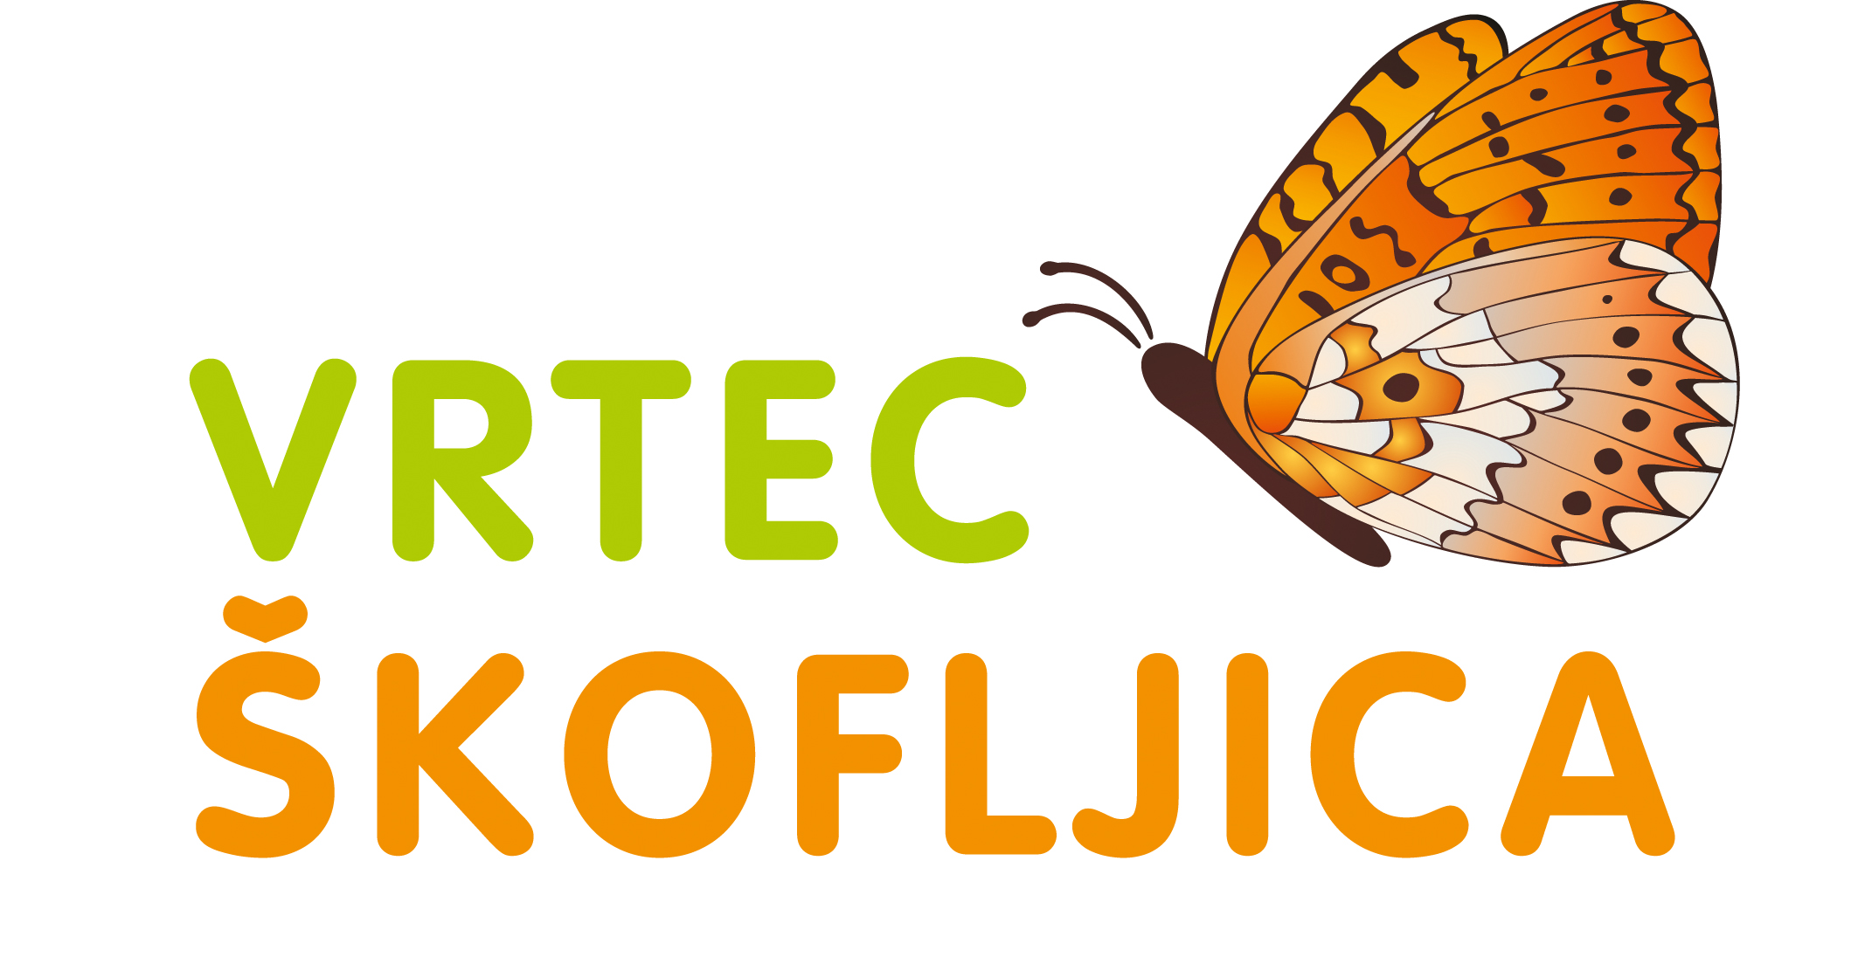 JEDILNIK za predšolske otroke – MAREC 2025
DATUM | ZAJTRK | KOSILO | POP. MALICA
PON, 3.3. | Namaz iz belega fižola in tune (M, R), črni kruh* (G), čaj; sadje | Ohrovtova juha, ajdova kaša, piščančji koščki v porovi omaki, zelena solata | Sadje, črni kruh* (G)
TOR, 4.3.  PUST | Piščančje prsi, pisani kruh (G), kisla kumarica, bela kava (G,M); sadje | Jota s fižolom in ocvirki, krof (G,J,M) | Sadje, riževi vaflji
SRE, 5.3. | Rezina mocarele (M), paradižnik*, pirin  kruh G), čaj; sadje | Cvetačna juha, brezmesna zelenjavna rižota z grahom in korenjem), riban sir (M), zelena solata s koruzo | Ovčja skuta s sadjem (M)*,  pirin kruh* (G)
ČET, 6.3. | Mlečni riž na mleku (M); sadje | Porova juha, Boranja (stročji fižol, junetina), bela polenta, rdeča pesa | Sadje, koruzni vaflji
PET, 7.3. | Kruh s korenčkom * (G), domač skutin namaz (M), rezina paprike*, mleko (M), sadje | Ribji brodet s krompirjem (R), rižev narastek (J, M) | Sadje, hrski* (G)
PON, 10.3. | Sirova štručka (G,M), kakav (M); sadje | Koromačeva juha s kroglicami (G, J, M), PZ testenine (G) po milansko (šunka, grah), zeljna solata | Sadje, koruzna žemlja* (G)
TOR, 11.3. | Mesno-zelenjavni namaz (J, M), ovseni kruh* (G), čaj; sadje | Korenčkova juha, zelenjavna lazanja (G, J, M), solata | Jabolčna čežana, grisini (G)
SRE, 12.3. | Koruzni kosmiči, mleko (G), banana, pomaranča | Ričet (G) s suhim mesom, palačinke z marmelado (J,M,G,) | Sadje,  PZ žemlja (G)
ČET, 13.3. | Medeni namaz (M), pirin kruh* (G); mleko (M), sadje | Bučkina juha, puranji trakci v omaki (paprika, paradižnik), kruhova rezina (G,J,M), rdeča pesa | Kefir (M)*, ovsena bombetka (G)
PET, 14.3. | Jajčna jed (J, M), črni kruh (G), redkvica*, čaj, sadje | Grahova juha, pirini svaljki (G,J,ŽD) z zelenjavno omako (bučke, paradižnik, paprika), riban sir (M), zelena solata | Sadje, črni kruh (G)
PON, 17.3. | Prosena kaša na nehomogeniziranemu mleku (M); rozine | Brokolijeva juha, puranji paprikaš, kus kus (G), kitajsko zelje v solati | Sadje,  Kornšpic (G)
TOR,18.3. | Kisla smetana (M), džem, PZ kruh (G)*, kakav (M); sadje | Cvetačna juha, metuljčki (G,J), mesna omaka (junetina) z rdečo lečo, rdeča pesa | Sadje, črni kruh (G)*
SRE, 19.3. | Sendvič (Puranja šunka, rezina sira (M), črna bombeta (G)* paradižnik, čaj; sadje | Otroška juha (kruh, zelenjava, jajca) (J,G) pečen ribji file (R), blitva s krompirjem | Sadje, kruh s proseno kašo (G)
ČET, 20. 3. | Skutni namaz, drobnjak (M), korenčkov kruh (G)*, mleko; sadje | Golaž*, polenta z grahom, rdeča pesa, pomaranča | Jogurt (M),  Koruzni kosmiči
PET, 21.3.  Pomlad | Domač ribji namaz (sardine) (R, M), črni kruh (G), rezina korenja*; čaj, sadje | Spomladanska enolončnica (sveža zelenjava – por, grah, cvetača, korenje, piščanec) z vlivanci (G,J),  domače pecivo (G,J,M) | Sadje, korenčkova blazinica* (G)
PON, 24.3. | Rezina sira (M), pisani kruh (G)*, paradižnik; čaj; sadje | Minjonska juha (J,G), ričota (ješprenj) s svinjino in zelenjavo, zelena solata | Puding (M)
TOR, 25.3. | Pšenični zdrob na mleku (G, M); sadje | Korenčkova juha, piščanec v smetanovi omaki (M), riž, zelena solata z jajcem (J) | Sadje, blazinica z rozinami* (G)
SRE, 26.3. | Namaz z bučnicami (skuta, mlete bučnice, bučno olje) (M), črni kruh* (G), paradižnik češnjevec*, bela kava (G, M); sadje | Pražen krompir, dušeno kislo zelje, pečenica, kompot (suhe slive, suhi jabolčni krhlji) | Sadje, PZ štručka (G)
ČET, 27.3. | Kuhan pršut, koruzni kruh (G), list solate*; čaj, sadje | Kavla (krompir, rumena koleraba, korenje, fižol v zrnju), orehovo pecivo z jabolki (O,G,M,J), grški jogurt (M) | Sadje, črna žemlja (G)
PET, 28.3. | Maslo (M), med, pirin kruh* (G); mleko (M), sadje | Lečina juha, tortelini z drobtinicami (G, J, M), zelena solata | Sadje, domača ovsena ploščica (G,J,M)
PON, 31.3. | Tuna (R), črni kruh (G), redkvica*, čaj; sadje | Cvetačna juha, čufti v paradižnikovi omaki, krompirjev pire (M) | Sadje,  črna žemlja* (G pšenica)

Ves čas bivanja v vrtcu imajo otroci na voljo nesladkan čaj ali vodo.
- Otrokom, ki potrebujejo dieto, nudimo ustrezno dietno prehrano po navodilu pediatra.
-* V jedeh, kjer je posamezno živilo označeno z zvezdico (*), je uporabljeno živilo ekološke pridelave. Označevanje ekoloških živil na jedilniku je v skladu s pogoji označevanja ekoloških živil Ministrstva za kmetijstvo, gozdarstvo in prehrano.
- Pridržujemo si pravico, da ob nepredvidljivih dogodkih spremenimo jedilnik brez predhodnega obvestila. Hvala za razumevanje.
- Obroki lahko vsebujejo alergene iz priloge II Uredbe 1169/2011/EU in so označeni s kraticami: gluten – G, mleko – M, jajca – J, ribe – R, arašidi – A, soja – S, oreščki – O, gorčično seme – GS, sezamovo seme- SS, volčji bob – VB, zelena- Z, žveplov dioksid in sulfiti – ŽD, SU.
- Obroki lahko vsebujejo vse alergene v sledovih.
- Sadje in zelenjavo izbiramo glede na sezono in skušamo ponuditi predvsem lokalno pridelano sadje in zelenjavo.
- V vrtcu si prizadevamo, da bi bilo odpadne hrane čim manj. Vljudno prosimo, da dosledno javljate odsotnost otrok. Hvala! DOBER TEK!

